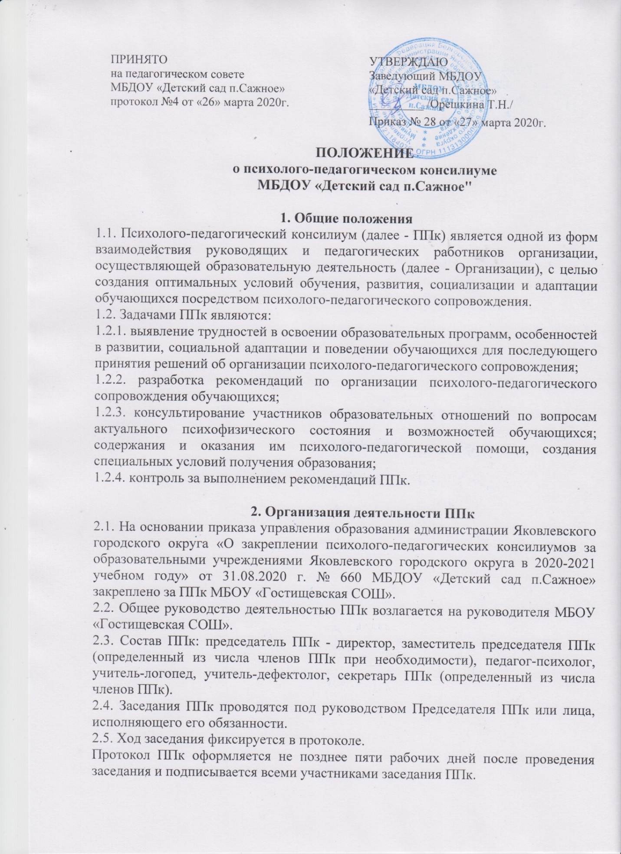

2.6. Коллегиальное решение ППк, содержащее обобщенную характеристику обучающегося и рекомендации по организации психолого-педагогического сопровождения, фиксируются в заключении. Заключение подписывается всеми членами ППк в день проведения заседания и содержит коллегиальный вывод с соответствующими рекомендациями, которые являются основанием для реализации психолого-педагогического сопровождения обследованного обучающегося.
Коллегиальное заключение ППк доводится до сведения родителей (законных представителей) в день проведения заседания.
В случае несогласия родителей (законных представителей) обучающегося с коллегиальным заключением ППк они выражают свое мнение в письменной форме в соответствующем разделе заключения ППк, а образовательный процесс осуществляется по ранее определенному образовательному маршруту в соответствии с соответствующим федеральным государственным образовательным стандартом.
Коллегиальное заключение ППк доводится до сведения педагогических работников, работающих с обследованным обучающимся, и специалистов, участвующих в его психолого-педагогическом сопровождении, не позднее трех рабочих дней после проведения заседания.
2.8. При направлении обучающегося на психолого-педагогическую комиссию (далее - ППк) оформляется Представление ППк на обучающегося (приложение 1).
3. Режим деятельности ППк
3.1. Периодичность проведения заседаний ППк по воспитанникам ДОУ определяется запросом ДОУ на обследование и организацию комплексного сопровождения обучающихся.
3.2. Заседания ППк подразделяются на плановые и внеплановые.
3.3. Плановые заседания ППк проводятся в соответствии с графиком проведения, но не реже одного раза в полугодие, для оценки динамики обучения и коррекции для внесения (при необходимости) изменений и дополнений в рекомендации по организации психолого-педагогического сопровождения обучающихся.
3.4. Внеплановые заседания ППк проводятся при зачислении нового обучающегося, нуждающегося в психолого-педагогическом сопровождении; при отрицательной (положительной) динамике обучения и развития обучающегося; при возникновении новых обстоятельств, влияющих на обучение и развитие обучающегося в соответствии с запросами родителей (законных представителей) обучающегося, педагогических и руководящих работников ДОУ; с целью решения конфликтных ситуаций и других случаях.
3.5. При проведении ППк учитываются результаты освоения содержания образовательной программы, комплексного обследования специалистами ППк, степень социализации и адаптации обучающегося.
На основании полученных данных разрабатываются рекомендации для участников образовательных отношений по организации психолого-педагогического сопровождения обучающегося.
3.6. Деятельность специалистов ППк осуществляется бесплатно.

4. Проведение обследования
4.1. Процедура и продолжительность обследования ППк определяются исходя из задач обследования, а также возрастных, психофизических и иных индивидуальных особенностей обследуемого обучающегося.
4.2. Обследование обучающегося специалистами ППк осуществляется по инициативе родителей (законных представителей) или сотрудников ДОУ с письменного согласия родителей (законных представителей).
4.3. На период подготовки к ППк и последующей реализации рекомендаций обучающемуся назначается воспитатель, который представляет обучающегося на ППк и выходит с инициативой повторных обсуждений на ППк (при необходимости).
4.4. По данным обследования каждым специалистом составляется заключение и разрабатываются рекомендации.
На заседании ППк обсуждаются результаты обследования ребенка каждым специалистом, составляется коллегиальное заключение ППк.
4.5. Родители (законные представители) имеют право принимать участие в обсуждении результатов освоения содержания образовательной программы, комплексного обследования специалистами ППк, степени социализации и адаптации обучающегося.

5. Содержание рекомендаций ППк по организации психолого-педагогического сопровождения обучающихся
5.1. Рекомендации ППк по организации психолого-педагогического сопровождения обучающегося с ограниченными возможностями здоровья конкретизируют, дополняют рекомендации ППк и могут включать в том числе:
- разработку адаптированной основной образовательной программы;
- предоставление услуг тьютора, другие условия психолого-педагогического сопровождения в рамках компетенции учреждения.
5.2. Рекомендации ППк по организации психолого-педагогического сопровождения обучающегося на основании медицинского заключения могут включать условия обучения, воспитания и развития, требующие организации обучения по индивидуальной программе сопровождения обучающегося с ОВЗ.
5.3. Рекомендации ППк по организации психолого-педагогического сопровождения обучающегося, испытывающего трудности в освоении основных образовательных программ, развитии и социальной адаптации могут включать в том числе:
-проведение групповых и (или) индивидуальных коррекционно-развивающих и компенсирующих занятий с обучающимся;
- профилактику асоциального (девиантного) поведения обучающегося;
- другие условия психолого-педагогического сопровождения в рамках компетенции учреждения.
5.4. Рекомендации по организации психолого-педагогического сопровождения обучающихся реализуются на основании письменного согласия родителей (законных представителей).

Приложение 1

Документация ППк
1. Приказ управления образования администрации Яковлевского городского округа о закреплении психолого-педагогических консилиумов за образовательными учреждениями Яковлевского городского округа.
2. Положение о ППк;
3. Журнал учета заседаний ППк и обучающихся, прошедших ППк по форме:
№ п/п | Тематика заседания | Вид консилиума (плановый/внеплановый)

4. Журнал регистрации коллегиальных заключений психолого-педагогического консилиума по форме:
N п/п | ФИО обучающегося, группа | Дата рождения | Инициатор обращения | Повод обращения в ППк | Коллегиальное заключение | Результат обращения

5. Карта развития обучающегося.
6. Журнал направлений обучающихся на ППк по форме:
N п/п | ФИО обучающегося, класс/группа | Дата рождения | Цель направления | Причина направления | Отметка о получении направления родителями

Приложение 2
Представление психолого-педагогического консилиума
на обучающегося для предоставления на ППк
(ФИО, дата рождения, группа)
Общие сведения:
- дата поступления в образовательное учреждение;
- программа обучения (полное наименование);
- форма организации образования:
1. в группе
группа: комбинированной направленности, компенсирующей направленности, общеразвивающая, присмотра и ухода, кратковременного пребывания, Лекотека и др.);
2. на дому;
3. в форме семейного образования;
4. сетевая форма реализации образовательных программ;
5. с применением дистанционных технологий
- факты, способные повлиять на поведение и успеваемость ребенка (в образовательном учреждении): переход из одного образовательного учреждения в другое образовательное учреждение (причины), межличностные конфликты в среде сверстников; конфликт семьи с образовательном учреждении;
- состав семьи (перечислить, с кем проживает ребенок - родственные отношения и количество детей/взрослых);
- трудности, переживаемые в семье (материальные, хроническая психотравматизация, особо отмечается наличие жестокого отношения к ребенку, факт проживания совместно с ребенком родственников с асоциальным или антисоциальным поведением, психическими расстройствами - в том числе братья/сестры с нарушениями развития, а также переезд в другие социокультурные условия менее чем 3 года назад, плохое владение русским языком одного или нескольких членов семьи, низкий уровень образования членов семьи, больше всего занимающихся ребенком).
Информация об условиях и результатах образования ребенка в образовательном учреждении:
1. Краткая характеристика познавательного, речевого, двигательного, коммуникативно-личностного развития ребенка на момент поступления в образовательное учреждение : качественно в соотношении с возрастными нормами развития (значительно отставало, отставало, неравномерно отставало, частично опережало).
2. Краткая характеристика познавательного, речевого, двигательного, коммуникативно-личностного развития ребенка на момент подготовки характеристики: качественно в соотношении с возрастными нормами развития (значительно отстает, отстает, неравномерно отстает, частично опережает).
3. Динамика (показатели) познавательного, речевого, двигательного, коммуникативно-личностного развития (по каждой из перечисленных линий): крайне незначительная, незначительная, неравномерная, достаточная.
4. Динамика (показатели) деятельности (практической, игровой, продуктивной) за период нахождения в образовательном учреждении (для обучающихся с умственной отсталостью (интеллектуальными нарушениями).
5. Динамика освоения программного материала:
- программа, по которой обучается ребенок (авторы или название ОП/АОП);
- соответствие объема знаний, умений и навыков требованиям программы или, для обучающегося по программе дошкольного образования: достижение целевых ориентиров (в соответствии с годом обучения).
6. Особенности, влияющие на результативность обучения: мотивация к обучению (фактически не проявляется, недостаточная, нестабильная), сензитивность в отношениях с педагогами в учебной деятельности (на критику обижается, дает аффективную вспышку протеста, прекращает деятельность, фактически не реагирует, другое), качество деятельности при этом (ухудшается, остается без изменений, снижается), эмоциональная напряженность при необходимости публичного ответа, контрольной работы и пр. (высокая, неравномерная, нестабильная, не выявляется), истощаемость (высокая, с очевидным снижением качества деятельности и пр., умеренная, незначительная) и др.
7. Отношение семьи к трудностям ребенка (от игнорирования до готовности к сотрудничеству), наличие других родственников или близких людей, пытающихся оказать поддержку, факты дополнительных (оплачиваемых родителями) занятий с ребенком (занятия с логопедом, дефектологом, психологом, репетиторство).
8. Получаемая коррекционно-развивающая, психолого-педагогическая помощь (конкретизировать); (занятия с логопедом, дефектологом, психологом).
10. Информация о проведении индивидуальной профилактической работы (конкретизировать).
11. Общий вывод о необходимости уточнения, изменения, подтверждения образовательного маршрута, создания условий для коррекции нарушений развития и социальной адаптации и/или условий проведения индивидуальной профилактической работы.
Дата составления документа.
Подпись председателя ППк.
Представление заверяется личной подписью руководителя образовательного учреждения (уполномоченного лица), печатью образовательного учреждения.

Приложение 3

Согласие родителей (законных представителей) обучающегося
на проведение психолого-педагогического обследования
специалистами ППк

Я, ________________________________________________________________
ФИО родителя (законного представителя) обучающегося
____________________________________________________________________________________________________________________________________ (номер, серия паспорта, когда и кем выдан)
являясь родителем (законным представителем) _________________________
(нужное подчеркнуть)
__________________________________________________________________
__________________________________________________________________
(ФИО, группа, в которой обучается обучающийся, дата (дд.мм.гг.) рождения)

Выражаю согласие на проведение психолого-педагогического обследования.

"__" ________ 20__ г./___________/___________________________________
(подпись) (расшифровка подписи)

